4e année du primaire

Semaine du 27 avril 2020
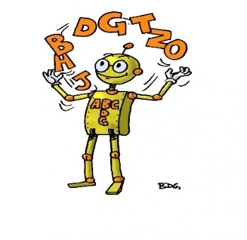
Il est possible que vous receviez également des nouvelles et des idées d’activités directement de l’enseignante ou l’enseignant de votre enfant via courriel ou une plateforme web comme la classe Dojo.

La comparaison et l’arrondissement
des nombres
Julie a oublié le code du cadenas de la grille qui donne accès
au chantier. Elle hésite entre ces codes :
1

540 |  | 1 008 |  | 1 500 |  | 1 449 |  | 1 986 |  | 1 001 |  | 1 100
Trouve le bon code à l’aide des indices suivants.

• Le code est supérieur à 1 010.
• Il s’agit d’un nombre pair.
• Le code donne 1 000 lorsqu’on l’arrondit à l’unité de mille près.

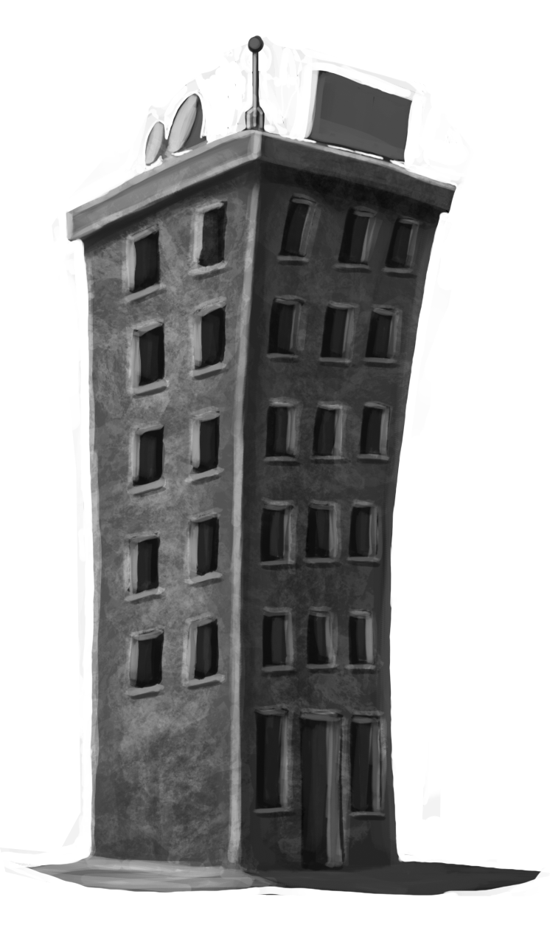
Le code est .

Julie hésite entre deux terrains pour bâtir un nouvel édifice.
Elle souhaite choisir le terrain le moins cher.
2

• Le prix du terrain est égal au plus petit nombre formé
des chiffres 6, 9, 1, 2 et 8.
A

• Le prix du terrain est un nombre qui donne 12 600 quand
on l’arrondit à la centaine près et qui se termine par 98.
B

Julie pense acheter le terrain . Fait-elle le bon choix ? Explique ta réponse.
B

C’est moi le plus beau 1
Consigne à l’élève 1
Matériel requis 1
Information aux parents 1
Annexe – C’est moi le plus beau 2
Are You Equipped to Play? 3
Consigne à l’élève 3
Matériel requis 3
Information aux parents 3
Annexe - Are You Equipped to Play? 4
Annexe - Are You Equipped to Play? (Continued) 5
Annexe - Are You Equipped to Play? (Continued) 6
La recette de sauce à spaghetti 7
Consigne à l’élève 7
Matériel requis 7
Information aux parents 7
Annexe – Les listes d’ingrédients 8
Les animaux près de chez moi 9
Consigne à l’élève 9
Matériel requis 9
Information aux parents 9
Annexe – Les animaux près de chez moi 10
Annexe – Quelques exemples d’animaux en ville 11
Annexe – Modèles de fiches d’observation 12
Alimentation et passe à l’action 13
Consigne à l’élève 13
Matériel requis 13
Information aux parents 13
Des idées positives au bout du fil! 14
Consigne à l’élève 14
Matériel requis 14
Information aux parents 14
Annexe : Des idées positives au bout du fil! 15

J’invente les aventures de mon personnage 16
Consigne à l’élève 16
Matériel requis 16
Information aux parents 16
Annexe – J’invente les aventures de mon personnage 17
Recherche d’idées 17
Les scouts selon Cochon dingue 18
Consigne à l’élève 18
Matériel requis 18
Information aux parents 18
Des moments historiques 19
Consigne à l’élève 19
Matériel requis 19
Information aux parents 19

Corrigé activité mathématique …………………………………………………………………………………20
Corrigé Défi coton ouaté ……………………………………………………………………………………… 21
Activité bonifiée en anglais …………………………………………………………………………………… 22
Activité bonifié en éducation physique ……………………………………………………………………… 23

Français, langue d’enseignement

C’est moi le plus beau

Consigne à l’élève
Écoute l’histoire C’est moi le plus beau racontée en images (clique ici)
- Tu verras que la fin de l’histoire est surprenante et pleine d’humour.
- Réécoute l’histoire et observe bien le petit oiseau caché dans les branches pour comprendre pourquoi le dragon dit qu’il joue à cache-cache.
- Consulte la feuille en annexe sur laquelle tu pourras écrire dans une bulle les pensées du loup qui s’est fait griller par les flammes du dragon.
- Porte attention aux différentes façons dont le loup nomme les petits cochons. Lis l’extrait en annexe et tu pourras écrire trois de ces façons.

Matériel requis
- Un ordinateur, une tablette ou un téléphone cellulaire pour écouter l’histoire.
- Une feuille et un crayon.

Information aux parents

À propos de l’activité
Votre enfant s’exercera à :
Écouter une histoire en portant attention à certains détails dans les illustrations;
Repérer des indices dans les illustrations;
Repérer les différentes façons de désigner les petits cochons de l’histoire.
Vous pourriez :
Écouter l’histoire avec votre enfant;
Poser des questions à votre enfant sur ce qu’il a compris de l’histoire;
Aider votre enfant à repérer dans le texte lu les différentes façons de nommer les cochons.

Français, langue d’enseignement

Annexe – C’est moi le plus beau
À quoi peut bien penser le loup?
- Inscris ses pensées dans le nuage.
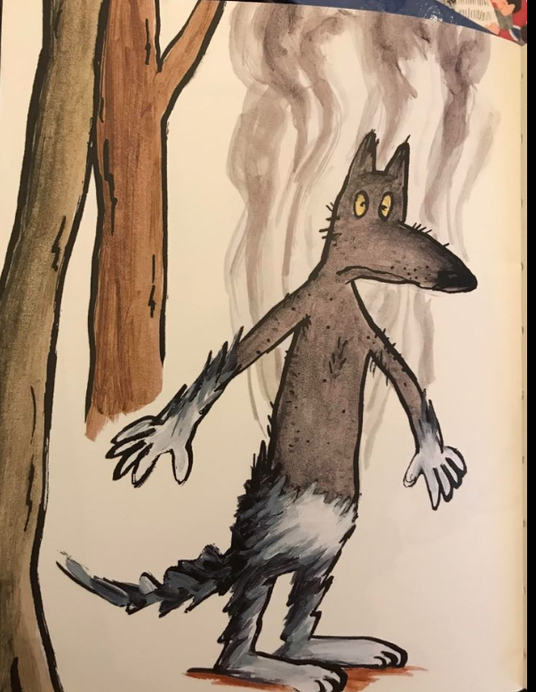
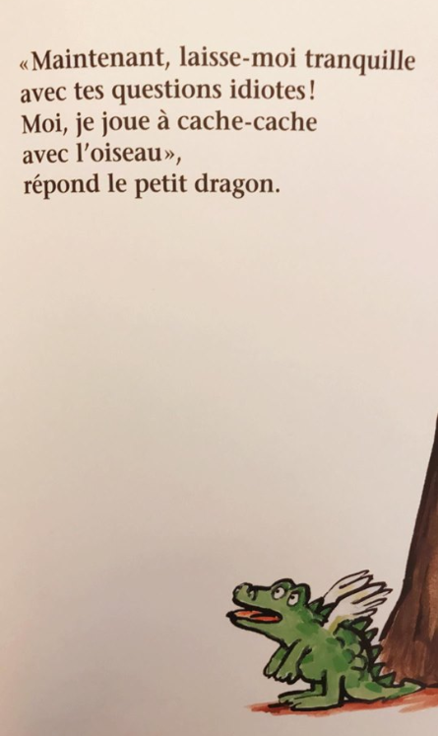
Peux-tu trouver toutes les façons utilisées par le loup pour nommer les petits cochons?

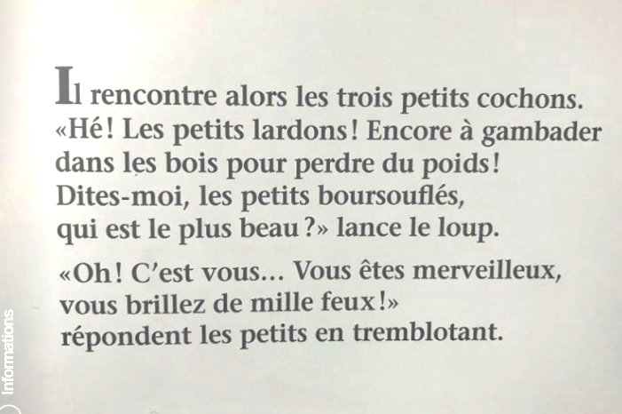
Écris les 3 façons de nommer les cochons :

- _____________________________

- _____________________________

- _____________________________

Images tirées de C’est moi le plus beau, de Mario Ramos, éditions l’école des loisirs, 2013, p. 24-25.

Anglais, langue seconde

Are You Equipped to Play?

Consigne à l’élève
Practising sports is an important part of being healthy. To practise a sport, you need sports equipment. Which sports do you know and which equipment do you need to practise these sports? Time to find out more about sports and equipment!
- Fais une liste, en anglais, des sports et de l’équipement sportif que tu connais. Tu peux utiliser un tableau semblable à celui de l’annexe 1 pour t’aider.
- Écoute la chanson et ajoute à ta liste d’autres sports et équipements sportifs.
- Joue au jeu de mémoire en utilisant le jeu et le langage lié au jeu fourni à l’annexe 2.
- Optionnel :
- Crée de nouvelles cartes avec d’autres sports et équipements sportifs.
- Visionne la vidéo et fais une ou des activités supplémentaires proposées à l’annexe 3.

Matériel requis
- Clique ici pour faire l’écoute de la chanson.
- Clique ici pour écouter la vidéo.

Information aux parents

À propos de l’activité
Votre enfant apprendra du vocabulaire lié au thème des sports en jouant à un jeu de mémoire et présentera ensuite son sport préféré.
Votre enfant s’exercera à :
Constituer une banque de mots;
Participer à de courts échanges en anglais en jouant à un jeu;
Répéter les mots;
Pratiquer sa prononciation.
Vous pourriez :
Aider votre enfant à préparer une liste des sports et de l’équipement sportif qu’il connaît;
Jouer au jeu de mémoire avec votre enfant et l’aider à bien prononcer les mots et à bien utiliser le langage lié au jeu;
Demander à votre enfant de vous présenter, en anglais, son sport préféré;
Répondre à aux questions de votre enfant concernant votre sport préféré.
Source : Activité proposée par une équipe de conseillères pédagogiques : Émilie Racine (Commission scolaire de Portneuf), Lisa Vachon (Commission scolaire des Appalaches), Bonny-Ann Cameron (Commission scolaire de la Capitale), Dianne Elizabeth Stankiewicz (Commission scolaire de la Beauce-Etchemin) et Isabelle Giroux (Commission scolaire de la Rivière-du-Nord).

Anglais, langue seconde

Annexe - Are You Equipped to Play?
Annexe 1
Name of the sport | Equipment needed to play
1. Water polo | A swimsuit A goal  A ball A helmet
2.
3.
4.
5.
6.
7.
8.

Annexe 2
Il faut faire deux copies de la page suivante pour jouer au jeu de mémoire.
- Mélange les cartes et étale-les face contre table de manière à ne pas pouvoir les identifier.
- Le premier joueur retourne une carte de son choix et lit la phrase qui y est inscrite. Il fait de même en retournant une deuxième carte. Si les deux cartes sont en lien avec le même sport, il conserve la paire et rejoue. Si les deux cartes ne sont pas en lien avec le même sport, il les retourne face contre table. C’est alors au joueur suivant de jouer. Le joueur qui compte le plus de paires gagne la partie.
- Utilise le langage suivant pour jouer en anglais :
- I start. / You start.
- It’s my turn. / It’s your turn.
- It’s a match. / It’s not a match.
- I win. / You win.

Anglais, langue seconde

Annexe - Are You Equipped to Play? (Continued)
I like/don’t like to play soccer. | You like/don’t like to play tennis. | She likes/doesn’t like to play golf. | He likes/doesn’t like to go running/ jogging.
We like/don’t like to play baseball. | They like/don’t like to play badminton. | I like/don’t like to play volleyball. | You like/don’t like to go biking.
He likes/doesn’t like to play basketball. | She likes/doesn’t like to go swimming. | We like/don’t like to play hockey. | I like/don’t like to practise boxing.
They like/don’t like to play football. | I like/don’t like to do gymnastics. | She likes/doesn’t like to go horseback riding. | He likes/doesn’t like to go skiing.
I need a soccer ball and shin guards. | You need a tennis racket and a tennis ball. | She needs a golf ball and golf clubs. | He needs good running shoes.
We need a baseball bat, a baseball and mitts. | They need two badminton rackets and a birdie. | I need a volleyball and a volleyball net. | You need a bike and a helmet.
He needs a basketball and a basketball hoop. | She needs a swimsuit, a towel and goggles. | We need a hockey sticks, a puck and helmets. | I need boxing gloves and a punching bag.
They need a football, pads and helmets. | I need a gymnastics mat. | She needs a horse and a helmet. | He needs ski boots, skis and poles.

Anglais, langue seconde

Annexe - Are You Equipped to Play? (Continued)
Annexe 3

A. Réponds aux questions suivantes. Tu peux utiliser ta liste et les cartes pour t’aider.

Questions | Answers (examples)
1- What is your favourite sport? | My favourite sport is _______.  Ex.: My favourite sport is baseball.
2- What equipment do you need? | I need _____________________.  Ex.: I need a mitt, a bat and a baseball.
3- Why do you like this sport? | I like to _________________.  Ex.: It is fun, I like to catch the ball.

B. Tu peux également faire d’autres activités parmi les suivantes :

- Illustre ton sport préféré et décris-le en quelques phrases. Utilise les réponses que tu as données aux questions de l’activité précédente.
- Appelle un ami ou un membre de ta famille pour lui parler de ton sport préféré.
- Enregistre-toi en lisant ta description et fais parvenir l’enregistrement à ton enseignant.
- Utilise les questions de l’annexe 3A et fais parler de leur sport préféré des amis et des membres de ta famille.
- Avec leur permission, enregistre-les ou filme-les, et prépare un montage que tu pourras partager avec ton enseignant.

Mathématique

La recette de sauce à spaghetti

Consigne à l’élève
- À la page suivante, choisis la sauce à spaghetti que tu préfères.
- Trouve, dans des circulaires de supermarchés, tous les ingrédients nécessaires à la préparation de cette sauce à spaghetti.
- Découpe les ingrédients et colle-les sur une feuille, ou écris simplement leurs noms.
- Trouve et écris le prix de chacun des ingrédients.
- N’oublie pas d’ajouter des pâtes à ta liste d’achats.
- Détermine le coût total des achats pour la préparation de ta sauce à spaghetti.

Matériel requis
- Les deux listes d’ingrédients pour une sauce à spaghetti qui se trouvent à la page suivante.
- Des circulaires de supermarchés papier ou en ligne.
- Une feuille de papier.
- Une paire de ciseaux (facultatif).
- Un bâton de colle (facultatif).

Information aux parents

À propos de l’activité
Le but de cette activité est de déterminer le coût total de l’achat des ingrédients nécessaires pour une sauce à spaghetti. Cette activité peut être réalisée avec les enfants de 3e et de 4e année.
Votre enfant s’exercera à :
Lire et écrire des nombres en notation décimale (nombres à virgule, par exemple : 4,99).
Additionner des nombres décimaux dont le résultat ne dépasse pas la position des centièmes (deux chiffres après la virgule).
Comparer entre eux des nombres décimaux (nombres à virgule).
Vous pourriez :
Donner à votre enfant le nom des ingrédients un à un ou lui fournir l’ensemble de la liste.
Demander à votre enfant de comparer le coût total des achats pour la préparation des deux sauces (sauce à la viande et sauce végétarienne).

Mathématique

Annexe – Les listes d’ingrédients

Ingrédients de la sauce à spaghetti à la viande

(20 portions)

1350 g de bœuf haché maigre
3 oignons, hachés finement
4 carottes, pelées et coupées en dés
4 branches de céleri, coupées en dés
4 gousses d'ail, hachées finement
2 boîtes de 796 ml de tomates en dés
1 boîte de 156 ml de pâte de tomates
2 boîtes de 796 ml de sauce tomate
500 ml de bouillon de bœuf
Épices au goût

Ingrédients de la sauce à spaghetti végétarienne

(15 portions)
900 g de tofu
2 oignons, hachés finement
3 carottes, pelées et coupées en dés
3 branches de céleri, coupées en dés
2 gousses d'ail, hachées finement
2 boîtes de 796 ml de tomates en dés
1 boîte de 156 ml de pâte de tomates
2 boîtes de 796 ml de sauce tomate
500 ml de bouillon de légumes
Épices au goût

Science et technologie

Les animaux près de chez moi

Consigne à l’élève
- Au printemps, les animaux se manifestent de plus en plus autour de chez toi. Tu es invité à découvrir ces êtres vivants, un peu comme le font les biologistes. Ton sens de l’observation sera bien utile. Lis les consignes dans le document intitulé Les animaux près de chez moi pour te guider.

Matériel requis
- La fiche de consignes détaillées Les animaux près de chez moi (voir annexe).
- La fiche Quelques exemples d’animaux en ville (voir annexe).
- Du papier et un crayon.
- Facultatif : jumelles, appareil numérique pour filmer, photographier ou enregistrer des sons.

Information aux parents

À propos de l’activité
Cette activité s’adresse aux élèves de la 3e à la 6e année. Les enfants plus âgés sont invités à choisir un animal parmi ceux découverts et à l’observer attentivement pour mieux le connaître, comme le font les biologistes.
Votre enfant s’exercera à :
- Développer son sens de l’observation;
- Découvrir des animaux près de votre domicile.
Vous pourriez :
- Aider votre enfant à faire ses propres découvertes en lui posant des questions comme : Que vois-tu? Qu’entends-tu? Où se cachent les animaux? As-tu regardé au sol? Dans le ciel? Dans les arbres? Au loin? As-tu pensé à chercher de très petits animaux?
- Inviter votre enfant à partager ses trouvailles avec des amis ou des parents.
Source : Activité proposée par Geneviève Morin, conseillère pédagogique à la Commission scolaire de Montréal.

Science et technologie

Annexe – Les animaux près de chez moi
Consigne à l’élève
- Le printemps est arrivé. Les animaux se manifestent de plus en plus autour de chez toi. Les as-tu remarqués?
- Tu es invité à découvrir ces êtres vivants, un peu comme le font les biologistes. Ton sens de l’observation sera bien utile : ouvre tes yeux, mais aussi tes oreilles! Ton objectif : découvrir le plus d’animaux possible près de chez toi.
Pour te préparer
- Prévois quelque chose pour noter tes découvertes. Tu peux t’inspirer des fiches d’observation proposées (voir annexe). Tu peux aussi utiliser un appareil numérique.
- Fais d’abord une liste des animaux que tu penses observer. Consulte la fiche Quelques exemples d’animaux près de chez moi.
- Essaie de recueillir des informations sur ces animaux un peu avant de partir à leur recherche. Consulte des livres, Internet et des personnes près de toi.
Passe à l’action
- Tu dois maintenant te mettre à observer. Tu devras regarder partout et prendre le temps qu’il faut. Voici quelques astuces :
- Ouvre grandes tes oreilles pour entendre les animaux bien cachés.
- Regarde attentivement dans les flaques d’eau, sous les roches, sous les planches, dans l’herbe et dans les arbres, car beaucoup d’animaux sont très petits.
- Attention! Ne dérange pas les animaux. Ne les touche pas, ne leur fais pas peur et ne les ramène pas à la maison!
- Pour enrichir ta recherche d’informations, fais des observations pendant quelques jours et à différents moments. Voici des éléments que tu pourras noter :
- Le moment de l’observation (jour, heure).
- Le nombre observé (combien d’écureuils, par exemple).
- Une description de l’animal observé. Tu ne connais pas son nom? Décris-le. Est-ce un mammifère, un oiseau, un insecte, un poisson, un crustacé, un arachnide, un reptile, un batracien?
- Partage tes découvertes avec des membres de ta famille, ta recherche en sera plus riche. Si tu es en contact virtuel avec des amis, partagez ensemble vos trouvailles.
Pour aller plus loin…
- Le Zoo Écomuséum propose des activités pour apprendre à la maison en lien avec les animaux. On te propose un bingo des animaux. Pourquoi ne pas faire ton propre bingo en t’inspirant des animaux près de chez toi?

Science et technologie

Annexe – Quelques exemples d’animaux en ville
Insectes communs en ville :
- Papillon, mouche, abeille, moustique, guêpe, fourmi, coccinelle, sauterelle, puce

Autres invertébrés :
- Araignée, cloporte, mille-pattes, ver de terre

Parmi les vertébrés :

Mammifères
- Écureuil, souris, raton-laveur, moufette, coyote, renard, chevreuil, castor

Oiseaux
- Pigeon, moineau domestique, bernache, canard malard, cardinal, merle d’Amérique, mésange, faucon, buse, crécerelle, corneille, goéland

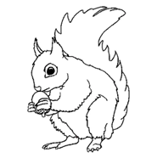
Amphibiens
- Grenouille, crapaud, salamandre

Reptile
- Couleuvre

Et du côté des animaux domestiques
- Chat, chien, perruche, lapin, poisson, hamster

Science et technologie

Annexe – Modèles de fiches d’observation
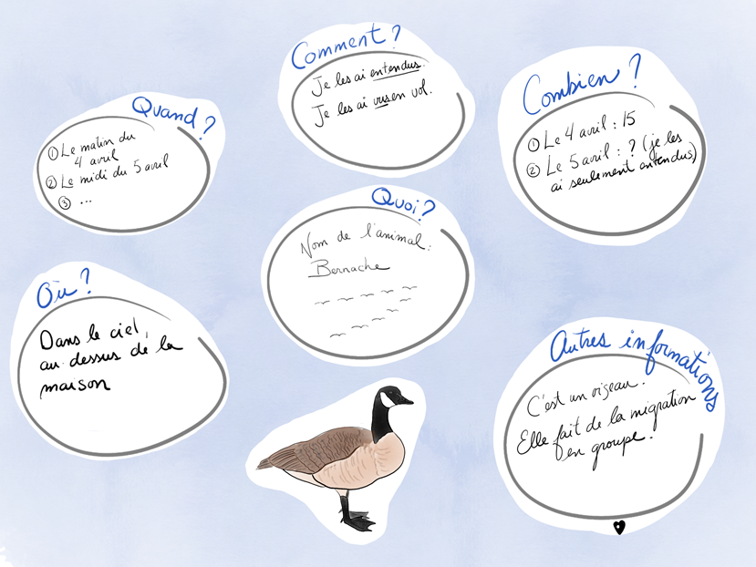

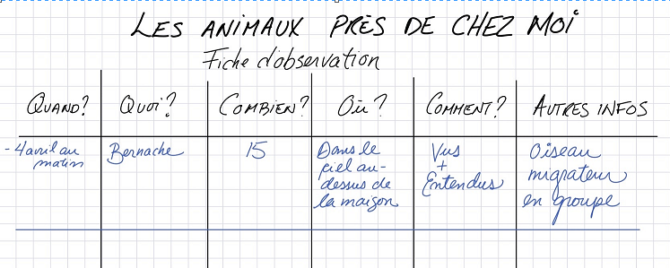

Éducation physique et à la santé

Alimentation et passe à l’action

Consigne à l’élève

Activité 1 : La faim et la satiété
- Consulte les informations concernant la faim et la satiété.
- Qui doit décider de la quantité d’aliments que tu as besoin de manger?
- Tu devrais consacrer au moins 15 à 20 minutes au repas.

Activité 2 : Passe à l’action
- Expérimente l’entraînement musculaire avec un bâton mousse en regardant ce document.
- Expérimente les mouvements en adoptant une posture adéquate.
- Selon tes capacités, réalise 2 ou 3 séries de 12 répétitions de chaque mouvement.
Consulte le site Reste actif! pour accéder à l’ensemble des activités proposées au primaire et au secondaire, aux activités spéciales et à d’autres ressources.

Matériel requis
- Un bâton de ringuette, un manche à balai ou une nouille en mousse.

Information aux parents

À propos de l’activité
Votre enfant s’exercera à :
S’informer sur les sensations de faim et de satiété.
Vous pourriez :
Soutenir votre enfant dans son apprentissage en le questionnant sur ce qu’il a appris à propos de la faim et de la satiété.
Expérimenter l’entraînement musculaire avec un bâton mousse.
Vous pourriez :
Faire les activités avec votre enfant ou alterner l’accompagnement et l’autonomie, selon l’activité.

Arts plastiques

Des idées positives au bout du fil!

Consigne à l’élève
- À l’aide des techniques de dessin et de collage, tu créeras une image qui a comme objectif de communiquer deux messages positifs en cette période de confinement.
- Un de ces messages viendra de toi et l’autre viendra d’une autre personne (un ami, une amie ou membre de ta famille).
- Ton image devra aussi contenir ton portrait et celui de l’autre personne.

Matériel requis
- Une feuille blanche ou de couleur unie.
- Des revues, des journaux ou des circulaires que tu as à la maison.
- Un crayon de plomb.
- Une gomme à effacer.
- Une paire de ciseaux.
- De la colle en bâton ou liquide.
- Tout autre matériel de dessin (crayons de couleur, feutres, pastels, peinture, etc.) et imprimante (facultatif).

Information aux parents

À propos de l’activité
Votre enfant s’exercera à :
Véhiculer un message par la création d’une image;
Développer une stratégie visant à combiner des idées.
Vous pourriez :
Vérifier si votre enfant a compris la consigne;
Discuter avec votre enfant pour l’amener à s’exprimer sur la situation actuelle;
Aider votre enfant à choisir une seule idée positive ou un seul avantage relativement au confinement actuel;
Aider votre enfant à trouver le matériel nécessaire à l’activité (journaux, circulaires, etc.).
Source : Activité proposée en collaboration avec les commissions scolaires de Montréal et de Laval.

Arts plastiques

Annexe : Des idées positives au bout du fil!
Recherche d’idées par l’observation
Le savais-tu?
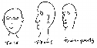
D’après Wikipédia, le portrait sert à représenter, de façon ressemblante, une personne. L’art du portrait a été très utile avant l’apparition de l'appareil photographique. En effet, les peintres et les dessinateurs ont réalisé de nombreux portraits pour qu’on se souvienne des personnes importantes de leur société (rois, religieux, explorateurs, etc.) et de leurs actions. On trouve différents types de portraits au fil du temps. Par exemple, il y a des portraits présentés de face, de profil et de trois quarts.
Étapes de la réalisation
- Téléphone à un de tes amis ou à un membre de ta famille qui ne vit pas avec toi actuellement. Demande à cette personne ce qu’elle retient de positif de la situation de confinement à la maison. Tu devras combiner son idée positive à la tienne dans ta réalisation.
- Trouve une photographie de toi et de cette personne, de profil (de côté). Si tu as la possibilité de les imprimer à la maison, tu peux le faire. Sinon, observe bien les photos et les caractéristiques de vos deux visages en vue de les reproduire.
- Plie ta feuille en deux. Découpe les portraits et colles-en un d’un côté du pli et un de l’autre. Tu peux aussi dessiner les portraits. Tes portraits dessinés doivent comporter certaines caractéristiques qui vous représentent (ex. : longueur des cheveux, lunettes).
- Recherche dans les journaux, les revues et les circulaires des mots ou des lettres qui te serviront à exprimer les deux idées positives choisies en lien avec la période de confinement. Tes portraits peuvent être rigolos et créatifs.
- Découpe ou déchire ces lettres et ces mots et colle-les quelque part dans ta réalisation.
- Dessine des motifs variés autour de tes portraits pour compléter le tout. (Un motif est une forme ou une ligne que l’on répète plusieurs fois à l’intérieur d’une surface.)

Si tu veux aller plus loin…
- Prends une photographie de ta réalisation et envoie-là à l’autre personne. Demande-lui ce qu'elle comprend de tes messages dans l’image.

Art dramatique

J’invente les aventures de mon personnage

Consigne à l’élève
Invente un personnage et ses aventures.

Matériel requis
- Une feuille ou un carton.
- Des crayons de couleur.
- Divers accessoires disponibles à la maison pour représenter des personnages (ex. : pour le nain Dormeur/un oreiller, pour le nain Prof/une sacoche d’ordinateur ou un crayon, pour le nain Timide/un livre, une grosse boîte ou un tissu pour se cacher). Tu peux aussi confectionner tes accessoires.
- Des vêtements disponibles à la maison (ex. : gants, chapeau, manteau, foulard, souliers, grande chemise, divers tissus, ceinture, corde). Amuse-toi à transformer les vêtements pour inventer le costume de ton personnage.
- Un outil technologique pour prendre des photographies (tablette numérique, cellulaire ou appareil photo).

Information aux parents

À propos de l’activité
Votre enfant s’exercera à :
Inventer le rôle d’un personnage qui vit toutes sortes d’aventures.
Jouer le rôle de ce personnage.
Vous pourriez :
Vérifier si votre enfant a bien compris la consigne;
Aider votre enfant à concevoir son costume et à trouver ses accessoires;
Jouer au jeu de mime avec votre enfant;
Demander à votre enfant de vous présenter son histoire finale;
Filmer sa présentation ou en prendre des photos, et partager le résultat avec ses amis et ses grands-parents.
Source : Activité proposée en collaboration avec la commission scolaire des Affluents.

Art dramatique

Annexe – J’invente les aventures de mon personnage

Recherche d’idées
- Pour trouver des idées de personnages, tu peux t’inspirer des sept nains de Blanche-Neige (Grincheux, Simplet, Prof, Dormeur, Atchoum, Timide et Joyeux) https://fr.wikipedia.org/wiki/Sept_nains_(Disney).
- Invente des noms pour tes nouveaux personnages.
- Détermine le caractère de tes personnages. Par exemple, si tu choisis d’être un Grincheux, pense à changer ta voix, ta démarche, ton attitude, tes gestes et tes mimiques. Amuse-toi à te transformer et à explorer différents personnages. Voici une vidéo qui peut t’aider : https://youtu.be/8qXS_6iiTg4 (Nicolas Doyon, conseiller pédagogique à la Commission scolaire English-Montreal).

Pour t’aider à explorer les mimiques (les gestes) et la démarche des personnages :
- Exagère les mimiques de tes personnages ainsi que la démarche que tu leur donneras pour bien faire ressortir leur caractère (observe-toi dans un miroir).

Pour t’aider à explorer l’attitude et la position de tes personnages :
- Trouve trois positions différentes d’une même attitude exprimant le caractère du personnage. Exagère de plus en plus l’attitude et le caractère chaque fois que tu changes de position. Tu peux en prendre des photos ou en faire des dessins (ex. : triste avec la tête penchée et les épaules basses, plus triste avec la tête penchée et le visage qui pleure, très triste avec la tête penchée et les mains qui cachent le visage qui pleure.) Tu peux aussi inventer une réplique (une phrase ou une expression) que tu lanceras en prenant chacune des positions.

Joue au jeu de mimes et de devinettes pour t’exercer et devenir meilleur.
- À partir de tes dessins ou de tes photos, tu peux confectionner une carte pour chacun de tes personnages. Piges-en une au hasard, mime le personnage et fais-le deviner par les membres de ta famille.

Finalement, invente les aventures de … (le nom de ton personnage)
- Choisis un personnage, fabrique-toi un costume et des accessoires.
- Imagine diverses aventures qu’il pourrait vivre. Qui ou quel objet découvrira-t-il? Comment réagira-t-il? Dans quel lieu ira-t-il? Est-il réaliste, fantastique ou magique? Comment se terminera cette aventure? Tu peux prendre des photos des aventures de ton personnage, les dessiner ou les filmer.
Tu peux ajouter des décors et des effets sonores si tu présentes les aventures de ton personnage à ta famille.

Éthique et culture religieuse

Les scouts selon Cochon dingue

Consigne à l’élève
Regarde la vidéo Les scouts et réfléchis aux questions suivantes :
- Les jeunes qui s’inscrivent dans le mouvement scout ont-ils un intérêt commun? Lequel?
- Si tu penses à tes propres goûts et intérêts, quels seraient les groupes auxquels tu aimerais t’inscrire?
- Crois-tu qu’il puisse être intéressant de s’inscrire dans un groupe (soccer, cheerleading, scout, chorale, etc.) dans le but d’apprendre à connaître ses goûts personnels et de se découvrir une passion?
- Connais-tu d’autres façons de trouver à quel groupe tu pourrais t’inscrire?

Matériel requis
- L’émission Les scouts de Cochon dingue, sur Télé-Québec.

Information aux parents

À propos de l’activité
Les comportements et les attitudes que l’on adopte de même que les actions que l’on pose peuvent favoriser ou défavoriser la vie de groupe. Aborder des questions relatives aux valeurs, aux normes, aux règles qui balisent la vie en groupe favorise un mieux vivre-ensemble.
Votre enfant s’exercera à :
Voir les avantages de la vie en groupe;
Cerner les attitudes et les comportements à privilégier au sein d’un groupe;
Développer son identité personnelle par le biais de ses goûts, de ses capacités, de ses qualités, de ses domaines d’intérêt.
Vous pourriez :
Rappeler à votre enfant les valeurs qui favorisent le bien-être de tous dans un groupe;
Aider votre enfant à comprendre les relations hiérarchiques et les relations égalitaires dans un groupe.

Géographie, histoire et éducation à la citoyenneté

Des moments historiques

Consigne à l’élève
Cultive ton désir d’apprendre en te rappelant des moments qui ont marqué ta vie et celle de ta famille.
- Le rapport au temps est au cœur du regard porté sur le passé. Selon les contextes, le temps peut paraître court ou long, parfois même sembler ralentir en raison de l’importance des événements qui se déroulent. Certains moments resteront en mémoire, d’autres non. C’est ainsi dans toutes les sociétés et dans la vie de chacun d’entre nous.
- Pense à des événements importants qui ont marqué ta vie et celle de ta famille.
Porte maintenant ton attention sur les représentations du temps.
- Peu importe leur forme (ligne, ruban, frise), les représentations du temps sont des outils importants pour l’étude de l’histoire. Elles présentent de manière chronologique des repères historiques qui montrent l’évolution d’une société et marquent des changements et des continuités.
- Avec l’aide de tes parents, choisis certains événements parmi ceux que tu as évoqués précédemment.
- Réalise l’activité Ma vie en ligne du temps élaborée par le Service national du RÉCIT de l’univers social.

Matériel requis
Selon la disponibilité des ressources, voici ce qui pourrait être utile :
- Matériel d’écriture (papier, carton, crayons, etc.).
- Matériel d’impression.
- Appareil numérique muni d’une connexion Internet.

Information aux parents

À propos de l’activité
Situer des événements dans le temps permet d’établir la durée des réalités historiques et de faciliter l’établissement d’éléments de changement et de continuité. En classe, les élèves s’approprient des repères de temps afin de situer les territoires et les sociétés étudiés et de faciliter le passage d’espaces de temps familiers (aujourd’hui) à des espaces de temps non familiers (1500, 1645, 1745). Ils apprennent notamment, pour ce faire, à construire et à lire des lignes du temps.
Source : Activité réalisée avec la collaboration du Service national du RÉCIT de l’univers social.

La comparaison et l’arrondissement
des nombres - Corrigé
Julie a oublié le code du cadenas de la grille qui donne accès
au chantier. Elle hésite entre ces codes :
1

540 |  | 1 008 |  | 1 500 |  | 1 449 |  | 1 986 |  | 1 001 |  | 1 100
Trouve le bon code à l’aide des indices suivants.
• Le code est supérieur à 1 010.
• Il s’agit d’un nombre pair.
• Le code donne 1 000 lorsqu’on l’arrondit à l’unité de mille près.

1 500, 1 449, 1 986 et 1 100 sont supérieurs à 1 010.
Parmi ces nombres, 1 500, 1 986 et 1 100 sont pairs.
1 500 et 1 986 arrondis à l’unité de mille près donnent chacun 2 000.
1 100 arrondi à l’unité de mille près donne 1 000.
Le code est .
1 100
Julie hésite entre deux terrains pour bâtir un nouvel édifice.
Elle souhaite choisir le terrain le moins cher.
2

• Le prix du terrain est égal au plus petit nombre formé
des chiffres 6, 9, 1, 2 et 8.
A

• Le prix du terrain est un nombre qui donne 12 600 quand
on l’arrondit à la centaine près et qui se termine par 98.
B

Julie pense acheter le terrain . Fait-elle le bon choix ? Explique ta réponse.
Prix du terrain A : 12 689
Prix du terrain B : Les nombres 12 550 à 12 649 donnent chacun
12 600 quand on les arrondit à la centaine près. Parmi ces nombres,
un seul se termine par 98 : 12 598.
12 689 > 12 598
B

Oui, car le terrain B coûte 12 598 $ alors que le terrain A coûte 12 689 $.
Il est donc moins cher.

Coton ouaté (corrigé)

Verbes conjugués | Verbes infinitifs | Déterminants | Nom | Adjectifs
Fait | Faire | Ton | Coton ouaté | Frette
Es | Savoir |  |  | Ben
A | Gêner | L’ | Air
 |  |  | Dehors
Installe | Défiler |  |  | Chaud
Est | Sortir | Ma | Bay Window
Fie | Influencer | Une | Journée
Habillé | Espionner |  | Laine | Petite
Ouvre |  |  | K-Way
Demande |  | Le | Passant
Était |  | Ma | Fenêtre
Dis |  | Mon | Boddy | Bon
Êtes |  |  |  | Ambigus
Regardez |  | Votre | Tenue
Laisse |  | Un | Col en V
Est habillé |  |  | Col roulé
Dites |  |  | Débardeur
 |  |  | Froc | Doublé
 |  | Une | Bonne | Journée
 |  |  | Bustier
 |  | Un | Pantacourt
 |  | Un | Pantalon
 |  |  | Combine | Grosse
 |  |  | Bas de nylon
 |  | Une | Paire | Bonne
 |  |  | Kodiak
 |  | Un | Bas | Blanc
 |  | Vos | Sandales
 |  |  | Cachette
 |  |  | Honte
 |  | La | Belette

2) Refrain écrit selon les normes du français

Hey, fait-il froid ?
Es-tu bien dans ton coton ouaté ?
Et, il semble faire froid

Activité bonifiée - Anglais

- Aller sur le site L’Écoleouverte.ca
https://www.ecoleouverte.ca/fr/?
- Quatrième année et anglais
- Site Chenelière Éducation
- Tag 4
- Faire: page 103 Remembrance day
- Read the text and answer the questions

Bonification éducation physique – Jeu serpents et échelles
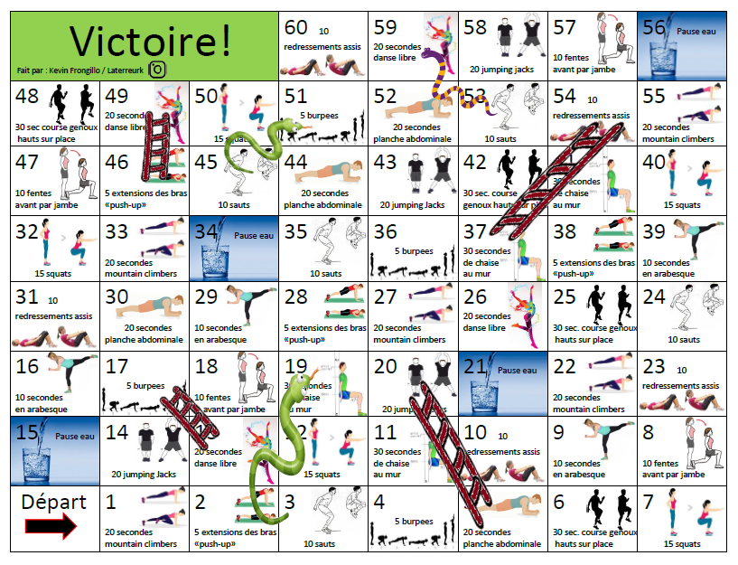

Les éléments en caractères gras sont des connaissances ciblées en fonction du cycle de l’élève.

